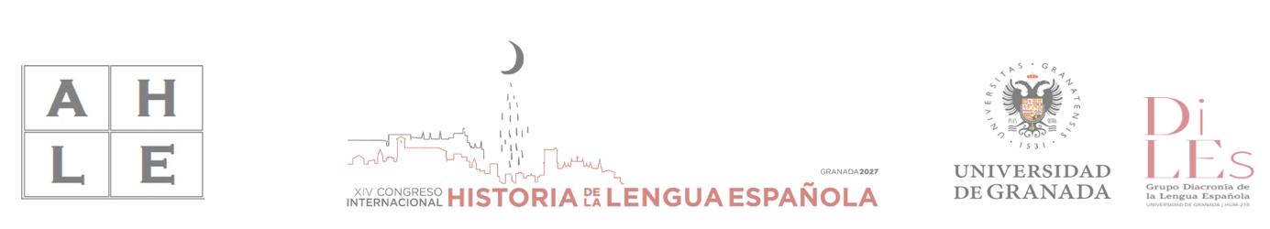

PLANTILLA PARA EL ENVÍO DE PROPUESTAS
(1 de abril-1 de junio de 2026)
XIV Congreso Internacional de Historia de la Lengua Española
▸ INSTRUCCIONES GENERALES
• El resumen no debe superar las 400 palabras (título, palabras clave, resumen y referencias incluidos).
• Envíe el documento con el nombre: propuesta_Apellido1_Apellido2.docx. Por favor, envíe el documento en formato Word (.docx)
• Dirección de envío de las propuestas: cihle14granada@gmail.com
• En el asunto debe ponerse: propuesta cihle14
⚠ La no observancia del formato puede conllevar la exclusión de la propuesta.

█ A. DATOS DE AUTORÍA
ℹ Rellene una tabla por cada autor/a. Copie y pegue la tabla completa si hay más de un/a firmante.

Apellido(s), Nombre | Apellido1 Apellido2, Nombre
Institución
Correo electrónico

█ B. LÍNEA TEMÁTICA
ℹ Marque con una × la línea temática en la que se inscribe su propuesta. Solo es posible marcar una línea.

Línea temática | Marque con ×
1. Fonética, fonología y grafemática históricas
2. Lexicología, lexicografía, semántica y fraseología históricas
3. Morfología y sintaxis históricas
4. Análisis del discurso y pragmática en perspectiva histórica
5. Dialectología, geolingüística y sociolingüística históricas
6. Historia de la lengua e historiografía lingüística
7. Historia del español de América
8. Historia de las hablas andaluzas
9. El español en contacto con el árabe (y otras lenguas) en perspectiva histórica
10. Corpus, bases de datos y herramientas digitales para el estudio histórico del español
11. El español como lengua de la ciencia: perspectiva histórica
12. El siglo XX en la historia de la lengua española: La Edad de Plata

█ C. DATOS DEL PROYECTO DE INVESTIGACIÓN [OPCIONAL]
ℹ Cumplimente este bloque únicamente si la propuesta es resultado de un proyecto o grupo de investigación.

Título del proyecto | Escriba el título del proyecto
Referencia | Ej.: PID2022-000000NB-I00
Entidad financiadora | Ej.: Ministerio de Ciencia e Innovación / AEI

█ D. RESUMEN DE LA PROPUESTA
▸ IMPORTANTE
• Extensión máxima: 400 palabras (incluyendo título, palabras clave, resumen y bibliografía).
• Use los estilos predefinidos de la plantilla
• No cambie la fuente, el tamaño ni el interlineado. No añada notas al pie en el resumen.
▸ REFERENCIAS BIBLIOGRÁFICAS
• Incluya únicamente las referencias citadas en el resumen (mínimo 2 referencias).
• Los ejemplos que se incluyen cubren todos los tipos de referencia habituales. Siga el formato de cada uno según corresponda.

Escriba aquí el título de su comunicación (Times New Roman, 11, cursiva)

Palabras clave: palabra1; palabra2; palabra3; palabra4 (Times New Roman, 11)

Escriba el cuerpo del resumen a continuación en Times New Roman, 11. El texto debe incluir, de forma integrada, los objetivos del trabajo, la metodología empleada y, en su caso, los principales resultados o hipótesis. El resumen debe ser suficientemente preciso y completo para permitir su evaluación independiente por parte del comité científico. Recuerde que la extensión total del resumen (incluyendo título, palabras clave y referencias) no debe superar las 400 palabras.

Referencias bibliográficas
BLAS ARROYO, José Luis (2020): «Entre el español clásico y el primer español moderno: la evolución de las completivas dependientes de un predicado doxástico (1500-1800)». Bulletin of Spanish Studies 98/1, 1-30. <https://doi.org/10.1080/14753820.2020.1846306>
BLAS ARROYO, José Luis & Margarita PORCAR MIRALLES (2018): «“Tiene tanto temor a la mar que creo no lo hará”. Variación en la sintaxis de las completivas en los Siglos de Oro». En M. L. Arnal Purroy et al. (eds.): Actas del X Congreso Internacional de Historia de la Lengua Española. Zaragoza: Universidad de Zaragoza / Institución Fernando el Católico, 532-548.
CODEA+2022 = GITHE (Grupo de Investigación Textos para la Historia del Español): Corpus de documentos españoles anteriores a 1900. En línea: <http://corpusCODEA.es>
CONDE SILVESTRE, J. Camilo (2007): Sociolingüística histórica. Madrid: Gredos.
CORDE = Real Academia Española: Banco de datos (CORDE) [en línea]. Corpus diacrónico del español. En línea: < https://www.rae.es/banco-de-datos/corde>.
ENRIQUE-ARIAS, Andrés (2018): «Factores diatópicos en la variación entre este y aqueste en la historia del español». En M. L. Arnal Purroy et al. (eds.): Actas del X Congreso Internacional de Historia de la Lengua Española. Madrid / Frankfurt: Iberoamericana / Vervuert, vol. 2, 1553-1569.
GIRÓN ALCONCHEL, José Luis (2004): «Cambios gramaticales en los Siglos de Oro». En R. Cano (coord.): Historia de la lengua española. Barcelona: Ariel, 859-893.
NGLE 2025 = Real Academia Española & Asociación de Academias de la Lengua Española (2025): Nueva gramática de la lengua española. Edición revisada y ampliada. Barcelona: Planeta, 3 vols.

